МУНИЦИПАЛЬНОЕ БЮДЖЕТНОЕ УЧРЕЖДЕНИЕ ДОПОЛНИТЕЛЬНОГО ОБРАЗОВАНИЯ ДВОРЕЦ ТВОРЧЕСТВА ДЕТЕЙ И МОЛОДЕЖИ

Экскурсия
«Строительство флота в Воронеже при Петре I»

Автор:
Грин О.В., педагог-организатор

Воронеж, 2022
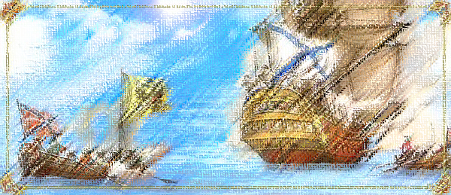

Общая информация
Муниципальное бюджетное учреждение дополнительного образования Дворец творчества детей и молодежи – одно из старейших учебных заведений дополнительного образования города Воронежа, основанное в 1934 году.
Краеведческий музей «Истоки» открылся в декабре 1994 года. На базе музея традиционно проходят тематические экскурсии «Строительство флота в Воронеже при Петре I», «Жизнь и быт крестьян Воронежского края» и др.; семейные праздники «Капустные вечерки», «Масленица» и др.; мастер-классы «Час Традиций»; игровые развивающие мероприятия «Говорящие предметы», «Из бабушкиного сундука», «Поговорим о старине» и др.
В 2015 году музей «Истоки» стал Лауреатом Всероссийского конкурса этнографических школьных музеев.

Сценарий экскурсии
«Строительство флота в Воронеже при Петре I»
(для обучающихся 4-6 классов)

Цель: вовлечение детей в активную исследовательскую деятельность по изучению, охране и популяризации историко-культурного наследия Воронежского края средствами исторического краеведения и музейного дела.

Ход
Ведущий (Руководитель музея): Добрый день, дорогие друзья! Я рада нашей встрече в краеведческом музее Дворца творчества детей и молодёжи «Истоки».
Ребята, а вы знаете, почему Воронеж – город, удаленный от моря и морских портов, называют «колыбелью русского флота»?
(варианты ответов детей)
Ведущий (Руководитель музея): Сегодня Вы узнаете интересные факты из истории строительства флота в Воронеже, увидите макет корабля времён Петра Великого на фоне диорамы «Строительство флота в Воронеже при Петре I» и познакомитесь с галереей портретов знаменитых сподвижников царя Петра.

Летописец (обучающийся): История Воронежа и Воронежского края тесно связана с именем и деятельностью Петра I. В феврале 1696 года Петр впервые приехал в Воронеж, иногда жил по несколько месяцев. Воронеж при Петре I на короткое время стал почти столицей России. Сюда для переговоров приезжали послы из Пруссии и Дании, здесь проходили военные советы, на которых принимались важные государственные решения.

Ведущий (Руководитель музея): Почему же выбор Петра Великого пал именно на Воронеж – небольшой город, находящийся далеко от морских побережий, на границе лесной и степной зоны?
(варианты ответов детей, вовлечение в беседу о причинах выбора царя)

Ведущий (Руководитель музея): Спасибо вам за размышления и ответы. Действительно, город Воронеж было решено сделать базой российского флота по нескольким причинам:
- Петр пришел в восторг от обилия вековых лесов, годных для постройки кораблей.
- Вблизи находилась липецкая железная руда.
- Река Воронеж впадала в Дон и во время половодья обладала достаточной судоходностью.
- Местное население уже имело опыт в строительстве речных судов.
Чтобы нам увидеть, как выглядели берега Реки Воронеж в далеком 17 веке посмотрите на диораму. Как вы думаете, какой район нашего города мы здесь видим?
(варианты ответов детей)

Ведущий (Руководитель музея): Правильно, это правый высокий берег реки Воронеж. На переднем плане диорамы мы можем рассмотреть то место, где располагалась верфь. О том, каким был наш город в те времена, расскажет воевода Воронежа.

Воевода (обучающийся): В 17 веке Воронеж был деревянной застройки. Часто случались пожары и выгорало много домов. Не было в городе ни каменных мостовых, ни уличного освещения, а дома всегда строились окнами во двор, а не на улицу, потому что привык народ так защищаться от внезапных нападений степных кочевников. Городская больница всего одна. А болели люди часто, потому что жили близко к болотистой части реки, которая занимала пространство между самой рекой и высоким правым берегом. Изменился внешний вид Воронежа с началом строительства кораблей.
(использование диорамы «Строительство флота в Воронеже при Петре I»)
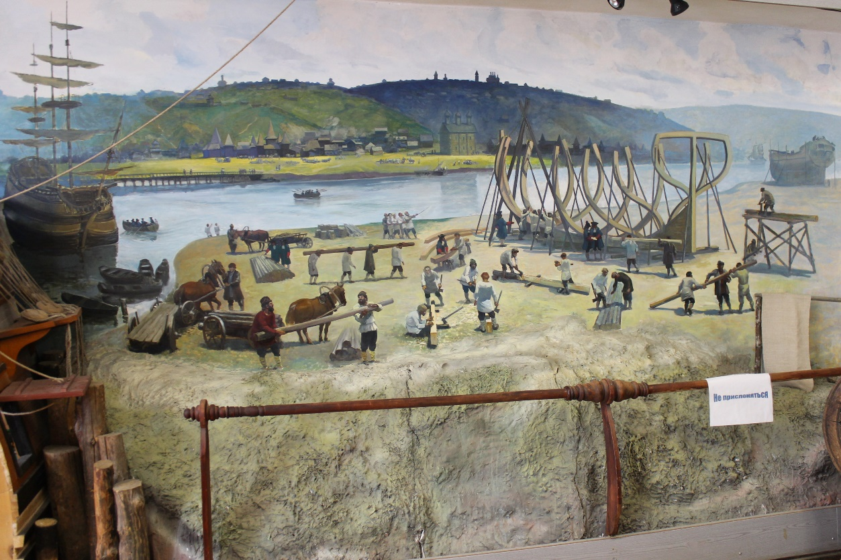
Воевода (обучающийся): Основные работы развернулись на островах. Центр города с правого высокого берега переместился к реке. Здесь на берегу была заложена судостроительная верфь (между современными улицами Чернышевского и Большой Стрелецкой). На острове, образованном двумя протоками Воронежа, было построено адмиралтейство. В него входили крепость и склад.
Крепость представляла из себя четырехугольное сооружение с множеством окон по периметру и башнями по углам. Башни завершались главками и шпилями. Во внутреннем дворе адмиралтейства стояла часовня. Недалеко от адмиралтейства находился деревянный дворец, выстроенный для царя Петра.
К западу от крепости и выше по течению реки разместилась верфь, стояли дома морских офицеров, выстроенные в европейском стиле. По приглашению Петра I сюда приезжали иностранные мастера-кораблестроители из Англии, Голландии, Германии, Италии, Франции. Все они селились в этом месте, так в Воронеже возникла Немецкая слобода. Рядом с адмиралтейством построили небольшие заводы и мастерские. В городе появился литейно-пушечный завод; суконная, кожевенная, парусная и канатная фабрики.

Ведущий (Руководитель музея): Действительно, в самом Воронеже делали практически все, что нужно было для кораблей, в том числе прочные канаты и веревки.

Юнга (обучающийся): Ребята, я предлагаю проверить на прочность веревки с канатной фабрики, а также вашу силу и ловкость. Нужно, как можно быстрее и аккуратнее намотать толстую веревку на катушку. Справитесь? На старт! Внимание! Отдать швартовые!
(проведение игры «Мотальщики»)

Юнга (обучающийся): Ай да молодцы, готов с вами хоть сейчас на корабле по морям плыть.

Ведущий (Руководитель музея): Какой ты, юнга, быстрый! Для начало нужно прочный корабль построить. Давайте послушаем рассказ мастера, строившего первый корабль вместе с царем.
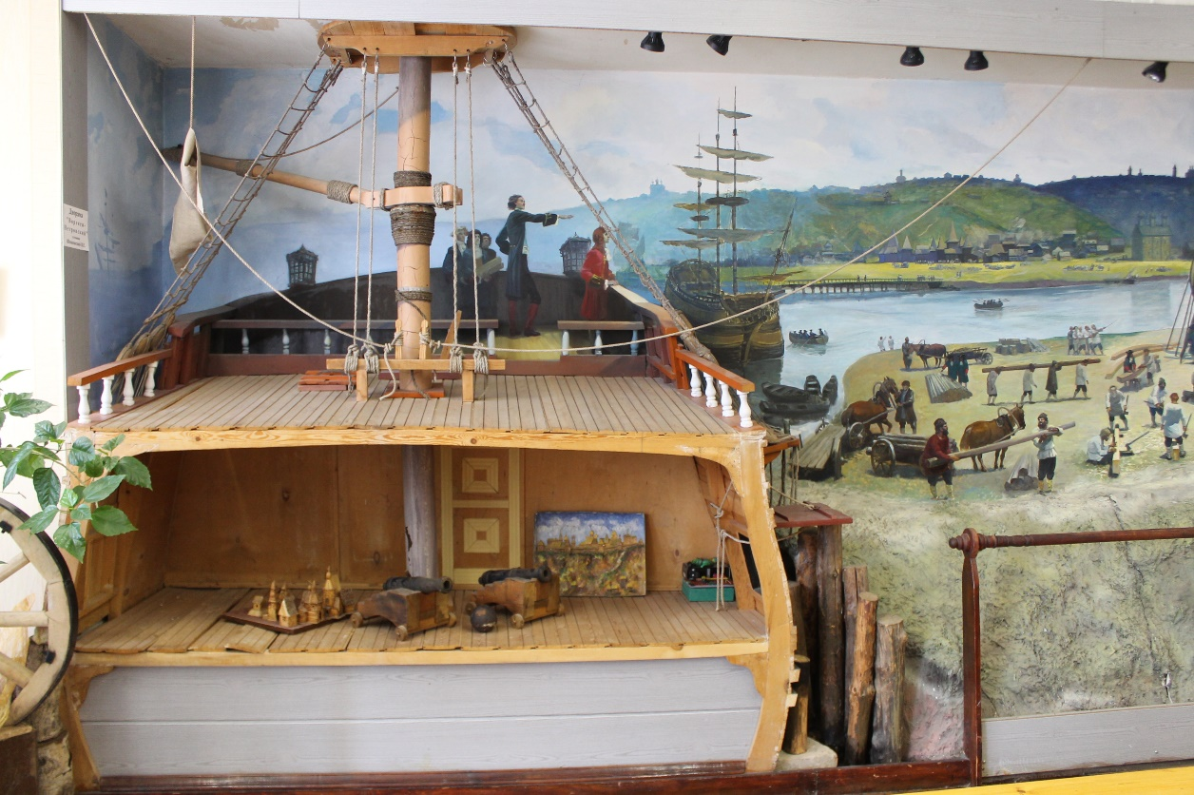
Плотник (обучающийся): Тогда я еще и не знал, что в конце февраля царь Петр приехал в Воронеж и остался до начала мая. Он лично работал над постройкой кораблей, занимался их оснащением и комплектованием экипажей. Строили корабли стрельцы, казаки и солдаты – всего больше 20 тысяч человек. В начале апреля 1696 года на воду были спущены галеры «Принципиум», «Святой Марк» и «Святой Матвей», многопушечный галеас «Апостол Петр». Работали не покладая рук, тогда-то царь-батюшка вроде как рабочим был: сам рубил и пилил. Вот однажды начали работать, работает с нами и Петр. А мне то и невдомек, что работает сам царь, думал: какой-нибудь новичок из приезжих. Посмотрел, как Петр плотничает, и выругал его крепким словом: то не так, другое не эдак. Стал ему показывать, и царь то быстро все перенял. А когда остановились, чтобы отдохнуть, Петр и говорит мне: «Хоть ты меня и крепко ругал, но я зла на тебя не имею, спасибо за науку». Снял со своей руки кольцо и отдал мне. «Носи, – говорит, – да вспоминай, что науку царю преподал».

Летописец (обучающийся): Знатная наука получилась, а день тот – 2 апреля 1969 года, когда первые корабли на воду спустили, считают днем рождения русского флота.
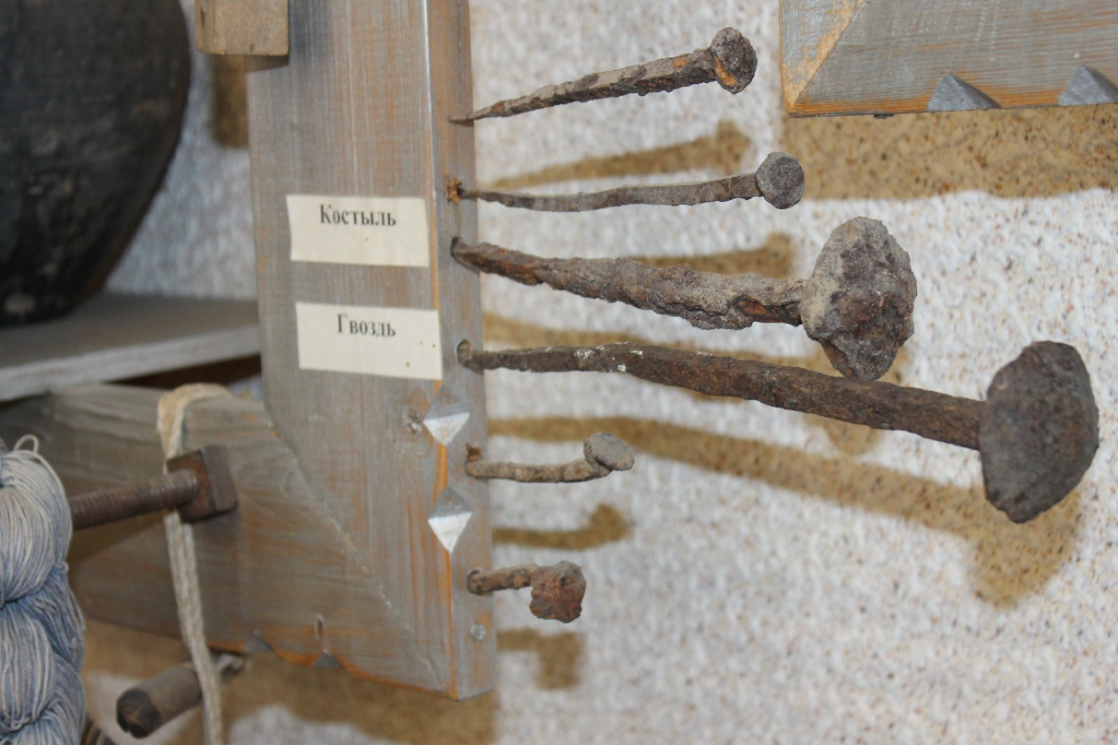
Ведущий (Руководитель музея): Для строительства военных судов необходимы были металлические изделия, обработанная древесина, смола, канаты и паруса. В результате возникли лесопильные, кожевенные заводы, смоловарни и кузницы, парусные и канатные предприятия. Крестьяне из окрестных сёл привозили пеньку, овечью шерсть для производства канатов.

Юнга (обучающийся): А я еще один морской конкурс с канатами знаю. Хотите, научу всех вязать морские узлы «Голова жаворонка» и «Рифовый узел»?
(проведение игры «Морские узлы»)

Ведущий (Руководитель музея): Молодцы, ребята! Как же ловко у вас получается! А ты юнга своими умениями не хвастайся, такие узлы все помощники Петра I вязать умели.

(галерея портретов - сподвижников Петра I и самого императора)
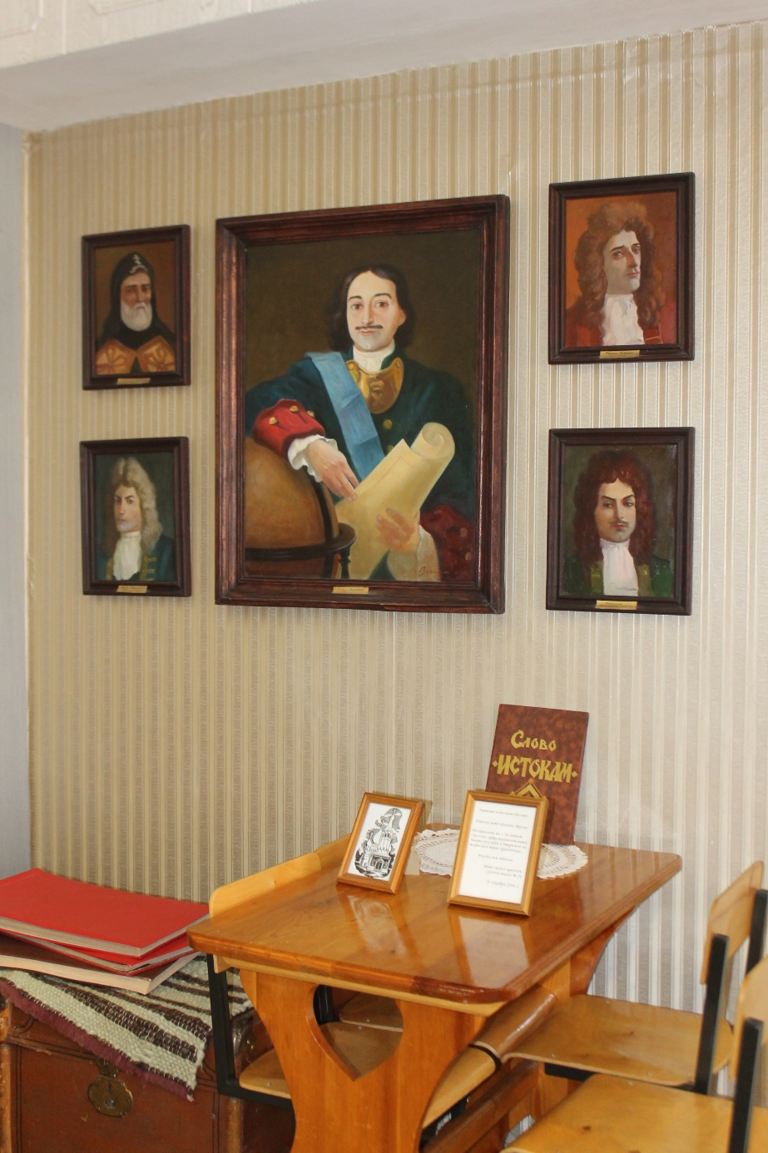
Летописец (обучающийся): Непосредственными помощниками и соратниками царя Петра I при строительстве флота были князь Александр Меньшиков, Франц Лефорт, святитель Митрофан епископ воронежский, генерал-адмирал Федор Матвеевич Апраксин. Портреты этих замечательных людей, бывавших в нашем городе, вы можете увидеть в галерее музее.

Ведущий (Руководитель музея): А еще в нашем музее хранятся предметы, которые, возможно, держали в своих руках его первые строители, а то и сам Петр I. А ты, Юнга, знаешь, как выглядит настоящее пушечное ядро?
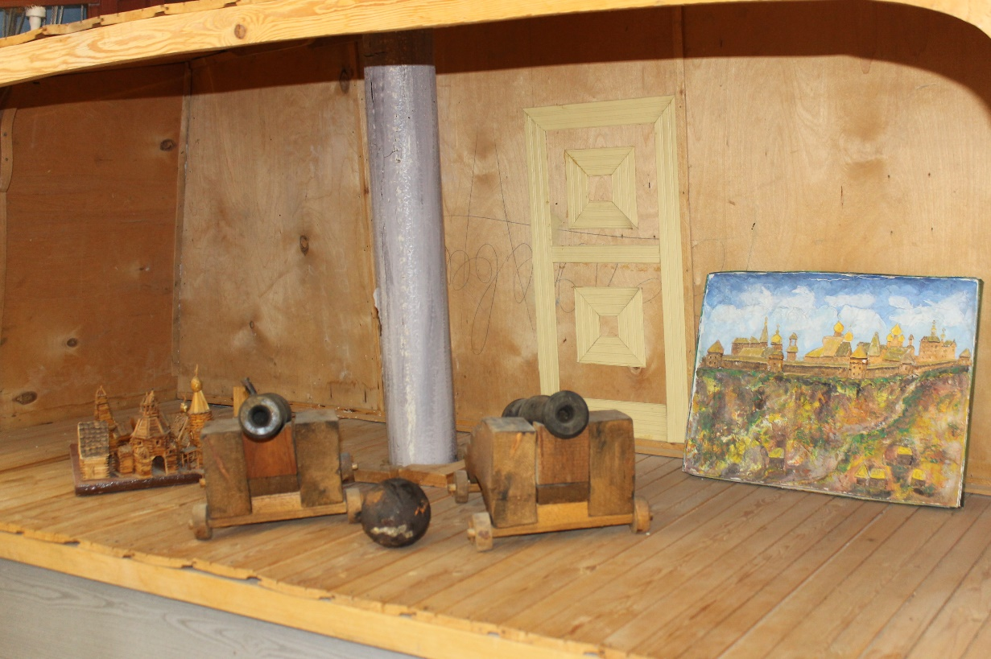
Юнга (обучающийся): Да мал я еще! Оружие мне в руки не давали! А так жаль!

Ведущий (Руководитель музея): Не грусти, я предлагаю тебе и ребятам определить вес подлинного чугунного пушечного ядра. Победит тот, кто назовет вес, наиболее близкий к настоящему весу.
(проведение конкурса «Ядро»)

Юнга (обучающийся): Как интересно, да я столько сегодня нового узнал!
Ведущий (Руководитель музея): Молодец, юнга! И вы, ребята, тоже много нового узнали? Давайте проверим? Я зачитаю вам отрывок текста, а вы – будьте внимательны и найдите 7 ошибок.
«На острове, образованном двумя протоками реки Дон (Воронеж), было построено Адмиралтейство, в него входили крепость, склад и «парусный» дом (не было). Крепость представляла пятиугольное (четырехугольное) сооружение с расположенными по углам статуями (башнями). Во внутреннем дворе Адмиралтейства стояла царь-пушка (часовня). Не далеко от Адмиралтейства находился мраморный (деревянный) дворец, выстроенный для царя Павла I (Петра I)».
(обсуждение отрывка и ошибок)
Ведущий (Руководитель музея): Наша экскурсия «Строительство флота в Воронеже при Петре I» подошла к концу. До новых встреч в нашем краеведческом музее «Истоки».

